Муниципальный этап республиканского профессионального
конкурса «Воспитатель года Чувашии – 2018

Методическая разработка образовательной деятельности с детьми
«Использование метода составления Синквейна в речевом развитии
детей старшего дошкольного возраста»

Методическое обоснование темы:
Федеральный государственный стандарт дошкольного образования определяет целевые ориентиры – социальные и психологические характеристики личности ребенка на этапе завершения дошкольного образования, среди которых речь занимает одно из центральных мест как самостоятельно формируемая функция, а именно: к завершению дошкольного образования ребенок достаточно хорошо владеет устной речью, может выражать свои мысли и желания. Так же речь включается в качестве важного компонента, в качестве средства общения, познания, творчества
И одним из эффективных методов в развитии речи детей является работа над созданием нерифмованного стихотворения — синквейна, который позволяет активизировать познавательную деятельность и способствует развитию речи.
Дидактический синквейн используется педагогами в детском саду, как эффективный инструмент для рефлексирования, а также в работе, как средство, способствующее прочному усвоению знаний, развивающее способность обобщать резюмировать информацию, дающее возможность оценить уровень знаний.
В представленной методической разработке непрерывной образовательной деятельности в старшей группе «Весенняя сказка» продемонстрировано использование метода синквейна, закрепление у детей практических умений самостоятельной работе по составлению синквейна с опорой на алгоритм-модель.

Муниципальное бюджетное дошкольное образовательное учреждение
«Детский сад№16 «Красная Шапочка»
города Новочебоксарск Чувашской Республики

КОНСПЕКТ
непрерывной образовательной деятельности
по образовательной области
«речевое развитие»
в старшей группе

Провела:
Воспитатель
Яковлева Нина Юрьевна

г. Новочебоксарск 2018
Образовательная область: речевое развитие
Вид: закрепление, обобщение
Тип занятия: сюжетно-игровое
Цель: Использование методики составления синквейна при анализе литературного произведения.
Задачи:
Образовательные:
Уточнение, активизация словаря по теме произведения- сказки «Заюшкина избушка»;
обогащение словаря словами – определениями и действиями, совершенствование грамматического строя речи (использование прилагательных, глаголов);
Учить составлять по образцу простые и сложные предложения;
Закрепление практических умений самостоятельной работе по составлению синквейна с опорой на алгоритм-модель;
Продолжать учить детей составлять рассказ по серии сюжетных картин.
Совершенствовать диалогическую и монологическую форму речи;
Поощрять попытки высказывать свою точку зрения, согласие или несогласие с ответом товарища.
Развивающие:
развитие связной речи, речевого слуха, фонематического восприятия, мелкой моторики, координации речи с движением, памяти, творческого воображения, логического мышления.
Воспитательные:
Воспитание интереса к художественной литературе.
Используемая литература:
1. Программа «От рождения до школы/ Под ред. Н.Е. Вераксы, Т.С. Комаровой, М.А. Васильевой. – М.: МОЗАЙКА-СИНТЕЗ 2015 г
2.Т.Н.Вострухина, Л.А.Кондрынинская. Планирование работы по календарю. Творческий центр Москва 2012г.
3. Ушакова О. С., Струнина Е. М. Методика развития речи детей дошкольного возраста. – Владос – Москва,2010.
4.Ушакова О. С. «Развитие речи и творчества дошкольников». – Т. Ц. Сфера, 2005.
5.Ушакова О. С. «Придумай слово». – Т. Ц. Сфера, 2010.
Материалы и оборудование: слайд презентация к занятии, выставка книг (рекомендованные программой; книга с пустыми страницами; конверты с картинками-заданиями; индивидуальные схемы для составления синквейна; цветные карандаши; раздаточные картинки для составления последовательного рассказа.
Методические приемы:
1 часть:
1)Приветствие
2)Проблемная ситуация: выставка книг
3)Игровая мотивация: путешествие волшебную страну сказок
2 часть:
4)отгадываем загадку
5)Беседа о содержании сказки
6)Игра с мячом «Какой? Какая?» (подбор слов определений)
7)игра с мячом «Кто что делает?» (подбор слов-действий)
8)Игровое упражнение «составляем синквейн»
9)физкультминутка
10) Составление описательного рассказа по серии сюжетных картин
3 часть:
11)Рефлексия
12)Подарки детям –книга сказок

План-конспект
1 часть:
Воспитатель: Здравствуйте, ребята! У меня замечательное настроение, а у вас? Давайте улыбнемся друг другу. А сейчас подуем на ладошки и поделимся своими улыбками и хорошим настроением с гостями. Воспитатель: Посмотрите в нашем уголке много книг. О чем они? С какими произведениями? (О сказочных героях, сказках).Посмотрите, книга лежит на полу. А разве книги должны лежать на полу? Где нужно хранить книги?
Дети: В шкафу, на книжной полке.
Воспитатель: Мы сейчас книгу прочитаем и поставим на полку. (Поднимает книгу и раскрывает ее). Эта книга о весне и сказочных героях. Посмотрим ее первую страницу и подумаем, о каких сказочных героях рассказывается в сказке?
2 часть:
Воспитатель: Ребята, сейчас посмотрим, что здесь находится? На первой странице загадки.
Давайте отгадаем загадки:
Что за зверь лесной
Встал, как столбик под сосной
И стоит среди травы –
Уши больше головы! (заяц)
Правильно, это заяц. А теперь следующая загадка:
Хвост пушистый, мех золотистый,
в лесу живёт, в деревне кур крадёт (лиса)
Воспитатель: Правильно отгадали. Это, конечно же, лиса. А сейчас скажите мне, пожалуйста, в какой русской народной сказке заяц и лиса являются главными героями? (ответы детей). Да в этой книге спрятана «Заюшкина избушка». Вы ее читали? Давайте поговорим?
Дети вместе с воспитателем вспоминают содержание сказки
Воспитатель задаёт вопросы:
1. Назовите всех персонажей сказки.
2. Расскажите по очереди про каждого героя сказки.
3. Кто помог зайцу выгнать лису?
4. Какими словами можно назвать петуха?
5. Как вы думаете, чего больше боялась лиса: петуха или его косу?
6. Как вы считаете, подходит ли сказке пословица: «Друг познаётся в беде». Объясните, почему вы так считаете?
Молодцы ребята, вот мы и побеседовали о сказке. А сейчас пройдем на волшебную полянку и немного поиграем.
Игра с мячом «Какой, какая?»
Заяц: наивный, грустный
Лиса: хитрая, злая, жадная
Собака: дружелюбная, отзывчивая
Медведь: косолапый, добрый
Бык: рогатый, большой
Петух: смелый, находчивый
Игра с мячом «Кто что делает»
Заяц: грустит, плачет, просит
Лиса: обманывает, обижает, кричит
Собака: слушает, помогает, убегает
Медведь: слушает, помогает, убегает
Бык: слушает, помогает, убегает
Петух: спасает, выгоняет, выручает

Воспитатель: В любой книге есть картинки, которые рисуют художники. Как они называются? (иллюстрации). В нашей книге тоже будут иллюстрации. Но мы должны художнику подробно рассказать о героях нашей сказки, чтобы он правильно и выразительно изобразил героев.
(дети берут картинки с изображениями героев сказки и составляют синквейн по схеме - Приложение № 1)
1.Заяц
2.наивный, грустный
3.грустит, плачет, просит
4.просит выгнать лису зверей
5.трусишка

1.Лиса
2. хитрая, злая
3. обманывает, обижает, кричит
4.выгнала из дома зайца
5.плутовка

1.Собака
2. дружелюбная, отзывчивая
3. слушает, помогает, убегает
4. Попыталась помочь и выгнать лису
5.домашнее животное

1.Медведь
2. косолапый, добрый
3. слушает, помогает, убегает
4. Попыталась помочь и выгнать лису
5.дикое животное

1.бык
2.рогатый, большой
3. слушает, помогает, убегает
4. Попыталась помочь и выгнать лису
5. рогатое домашнее животное

1.Петух
2. смелый, находчивый
3. спасает, выгоняет, выручает
4. выгнал лису из дома
5. спаситель(храбрец)

Воспитатель: отдохнем и поиграем
Физкультминутка
Вышел зайчик погулять.
Начал ветер утихать. (Ходьба на месте.)
Вот он скачет вниз по склону,
Забегает в лес зелёный.
И несётся меж стволов,
Средь травы, цветов, кустов. (Прыжки на месте.)
Зайка маленький устал.
Хочет спрятаться в кустах. (Ходьба на месте.)
Замер зайчик средь травы
А сейчас замрем и мы! Дети садятся.)

Воспитатель: посмотрите, в нашей книге появились иллюстрации. Но они перепутались. Художник что-то перепутал. Давайте поможем. Расставим наши картинки по порядку и напомним содержание сказки
Составление рассказа по серии картин (приложение № 2)
Воспитатель: Ну вот, книга наша ожила. В ней и сказка и иллюстрации. Скажите, вам понравилось наше сказочное путешествие? Дети читайте сказки «Сказка – ложь, да в ней намёк, добрым молодцам урок».
В память о нашей встрече и сказочном путешествии Я хочу вам подарить книгу с новыми сказками, где вы узнаете еще много интересного и доброго

«Приложение №1
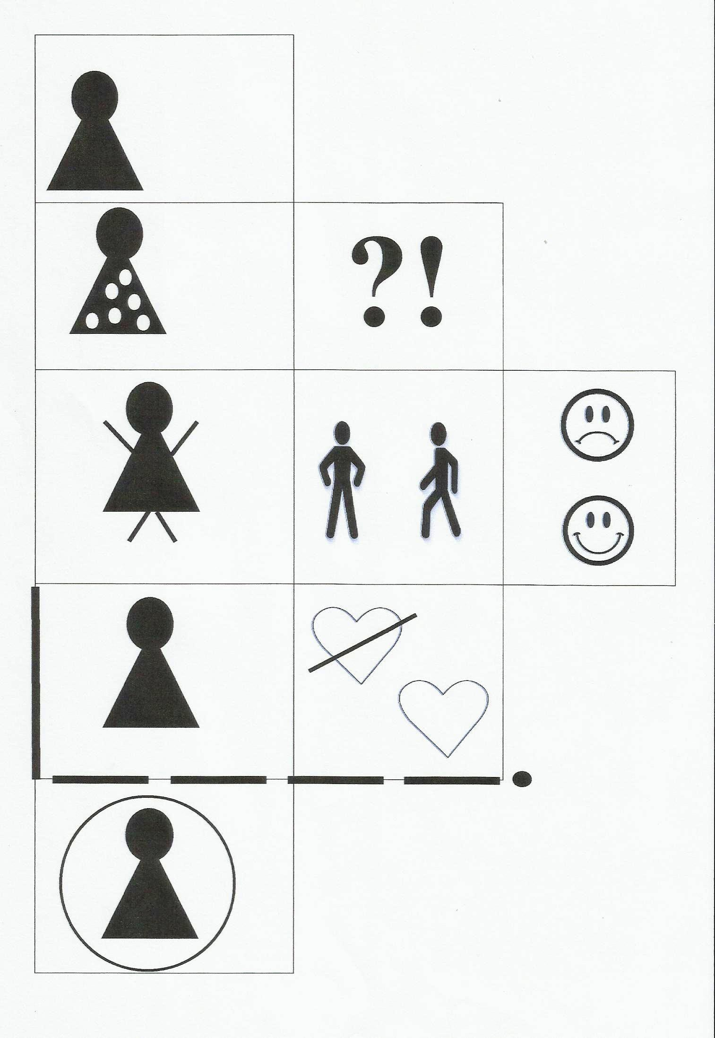

Приложение № 2
